Klinik Penulisan Proposal Penelitian dan Pengabdian Pada Masyarakat

(Ditulis oleh : B.A | merans – 06 April 2018)

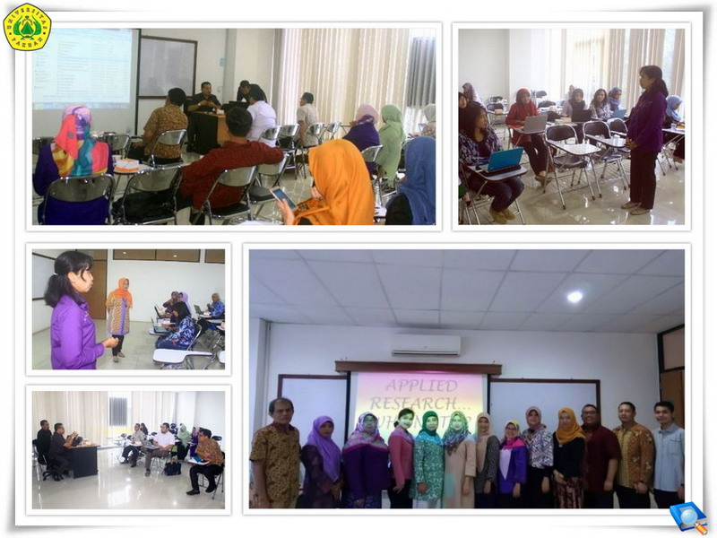
Unpak - Klinik Penulisan Proposal Penelitian dan Pengabdian Pada Masyarakat yang diikuti oleh 177 dosen tetap dengan bimbingan 17 reviewer internal dilingkungan Universitas Pakuan.
Kegiatan awal ini akan dilanjutkan dengan daring sampai dengan upload proposal.
Sebagai Kinerja dari peran Lembaga Penelitian dan Pengabdian Masyarakat Universitas Pakuan Tujuan dari kegiatan ini untuk menumbuhkan budaya meneliti dan mengabdi, meningkatkan pemenangan hibah Kemenristek Dikti dan hibah-hibah lainnya.
Bimbingan teknis ini dilaksanakan dalam rangka mengarahkan dan membina kemampuan dosen dalam pembuatan proposal penelitian, juga dalam upaya mewujudkan kebijakan desentralisasi penelitian dari Direktorat Jenderal Riset dan Pengabdian Kepada Masyarakat.

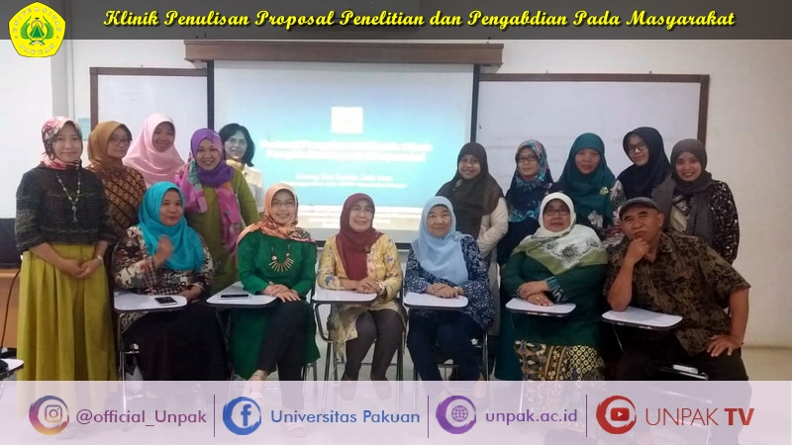

Sehingga dapat di harapkan menjadi sarana pelatihan bagi dosen pemula untuk mempublikasikan penelitiannya dalam jurnal illmiah baik lokal maupun nasional terakreditasi.

Fundamental olah fikir sebagai dosen harus punya harga diri dan martabat, serta harus mempunyai rasa kebanggaan, karena menjadi profesi tertinggi baik selaku akademisi dan maupun di negeri ini. Jangan didahului dengan adanya uang tunai semata tetapi yang lebih penting dari itu adalah arti integritas, kepedulian, komitmen dan religius.

Untuk memasuki era perubahan global dunia sudah tak ada lagi, kinerja dosen yang masih menganggap bahwa tugas utamanya adalah mengajar namun juga harus mengembangkan ilmu dalam pembuatan karya ilmiah.

Semoga ada harapan perubahan paradigma selaku tenaga edukatip khususnya lingkungan Universitas Pakuan dan Perguruan Tinggi di Indonesia yang memiliki dedikasi dalam disiplin ilmunya.
Copyright © PUTIK – Universitas Pakuan

